**EVIDENCIA DE TALLER DE BODEGA 17/11/2023**

**YONATAN ESTIBEN BONILLA TRIANA**

Creación de la base de datos con sus respectivas tablas

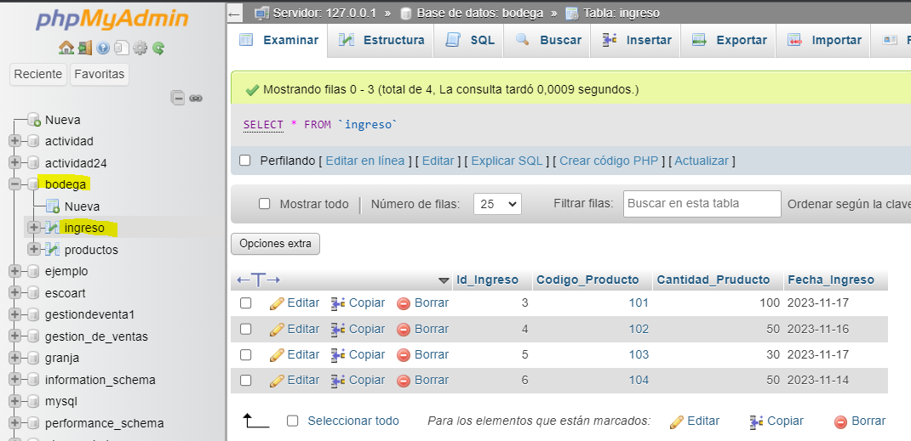

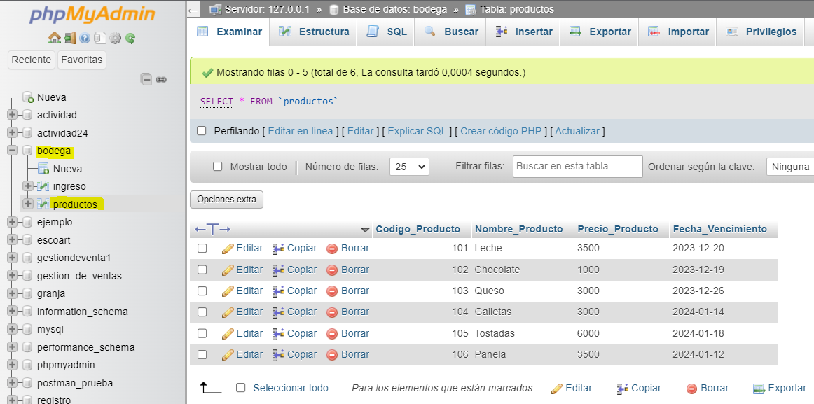

Evidencia del funcionamiento en el Potsman

**GET**

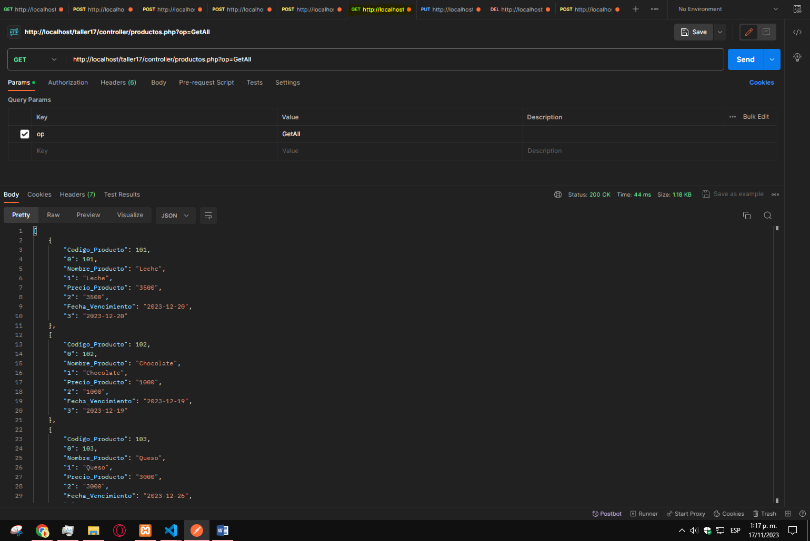

**PUT**

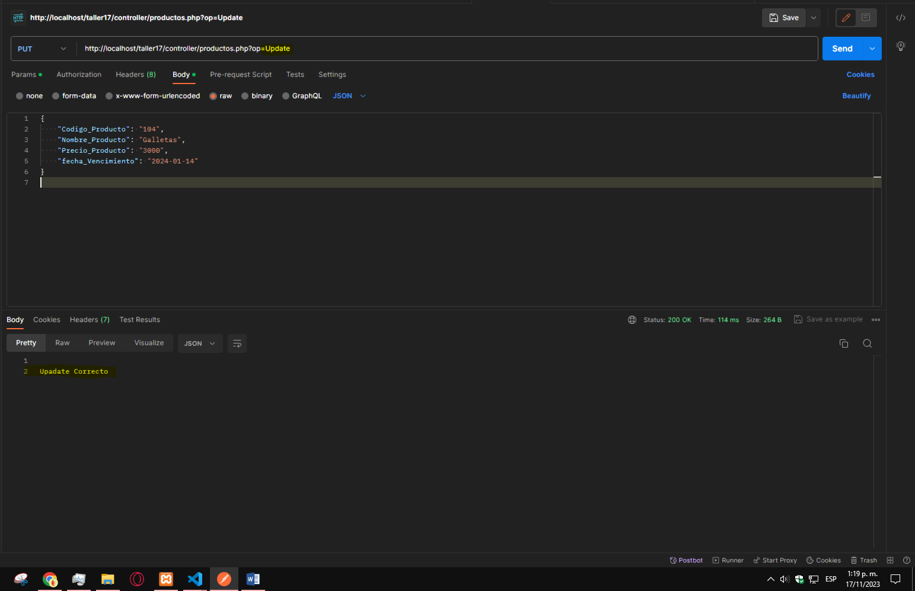

**DELETE**

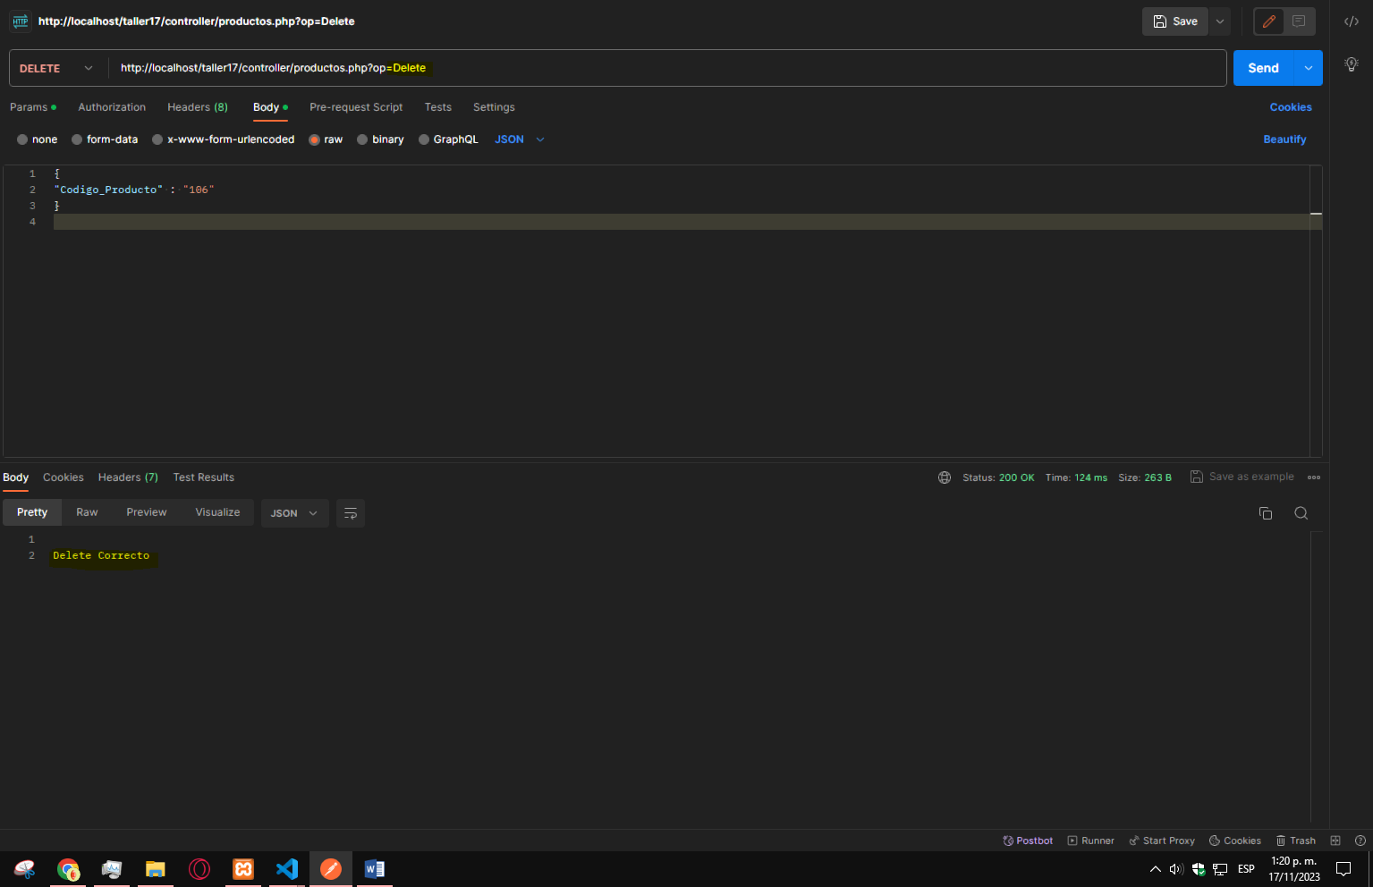

**POST**

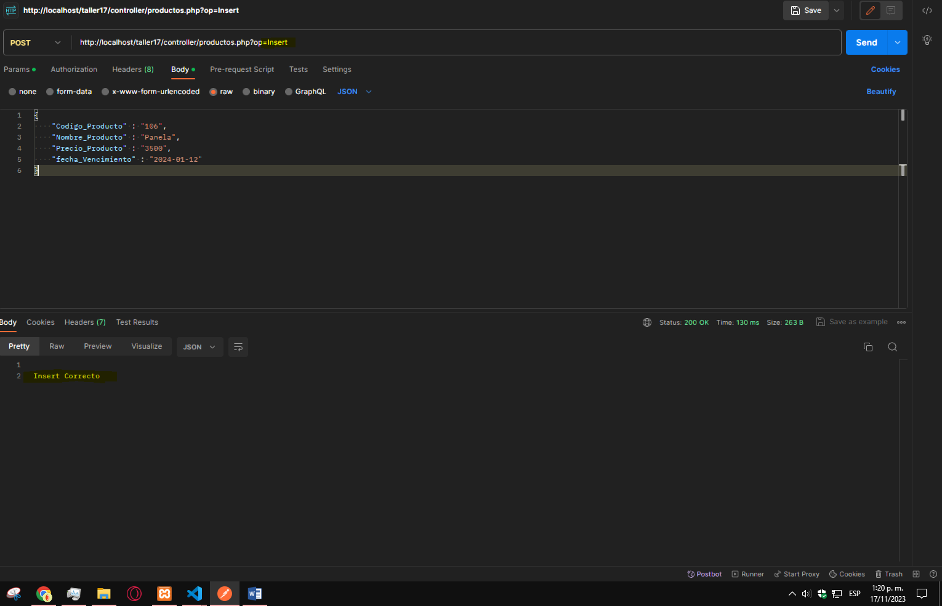

Evidencia de creación del repositorio

